
2025年 3月3日
株式会社ホビージャパン
ホビージャパンMOOK
H.M.S. 幻想模型世界
妖怪～百鬼夜行～
2025年3月3日（月）発売
株式会社ホビージャパン（本社：東京都渋谷区、代表取締役社長：松下大介）は、妖怪の立体作品集「H.M.S. 幻想模型世界 妖怪～百鬼夜行～」を2025年3月3日(月)より全国書店にて発売いたします。

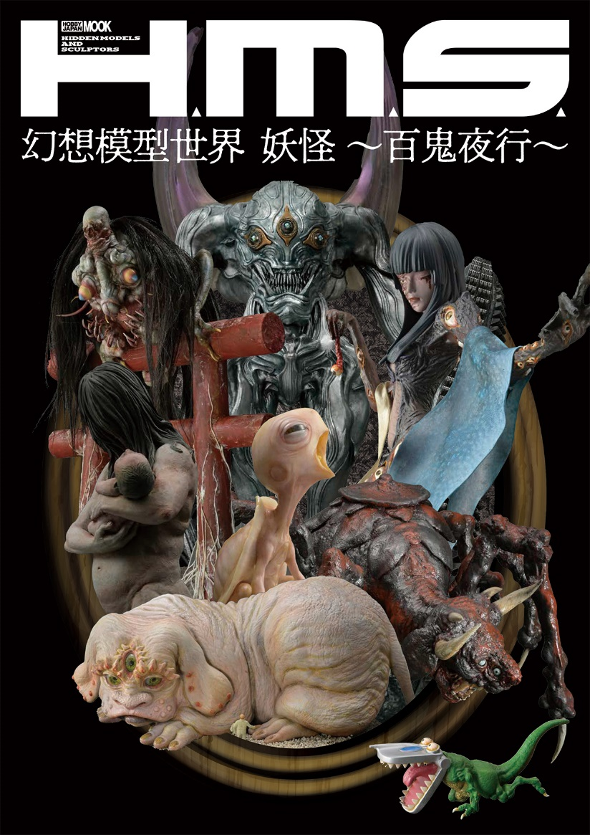
立体造形アーティストが挑む妖怪たちの饗宴
妖怪を特集した立体作品集「H.M.S. 幻想模型世界 妖怪～百鬼夜行～」が3月3日(月)に発売！
キャラクターフィギュアの商業原型、映像作品の特殊造形など、さまざまなジャンルで活躍する立体造形アーティストによる、オリジナル立体作品集「H.M.S. 幻想模型世界」。今回は「妖怪～百鬼夜行～」と題し、日本で古来より親しまれている存在、妖怪を大特集! 総勢11人のクリエイターが独自の視点で作り出す新たな妖怪像をお楽しみください!
また、月刊ホビージャパンで連載中の「H.M.S.」に掲載された過去1年分の作品も合わせて収録。連載をまとめて楽しみたい方も必見です!
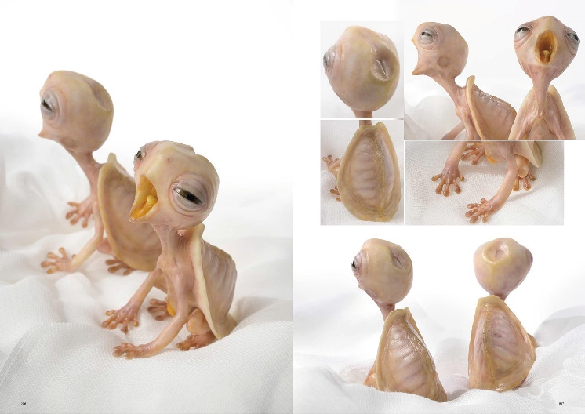
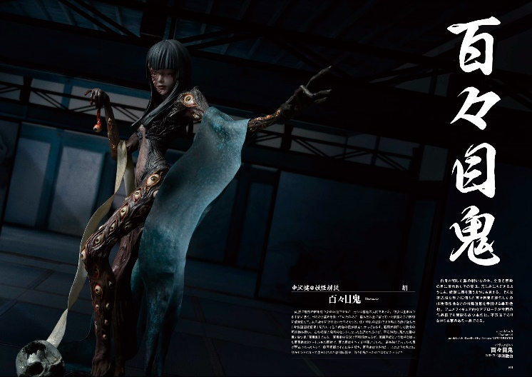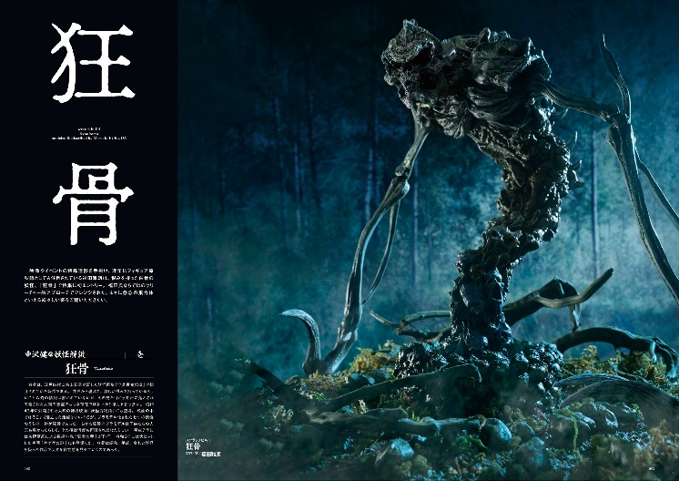

【商品情報】
H.M.S. 幻想模型世界 妖怪～百鬼夜行～
●発売日：2025年3月3日(月)発売
●定価：3,740円（本体3,400円＋税10％）
●雑誌コード：68160-45
●ISBNコード：978-4-7986-3767-9
●JANコード：9784798637679
●判型：A4判 平綴じ
●発売元：ホビージャパン

【プレスリリースに関するお問い合わせは下記まで】
株式会社ホビージャパン 広報宣伝課 並木・岡本
〒151-0053 東京都渋谷区代々木 2-15-8 E-mail：pr@hobbyjapan.co.jp
TEL：03-5304-9115 URL：https://hobbyjapan.co.jp/

